Readme Mini-Projet Jenkins

Objectif
Ce projet consiste à concevoir une pipeline CI/CD complète avec Jenkins permettant d’automatiser le processus de build, test, analyse de code, conteneurisation et déploiement d’une application Spring Boot sur plusieurs environnements distants (Review, Staging, Production).
L’objectif est de garantir la qualité du code et la continuité de déploiement grâce à une intégration avec SonarCloud, DockerHub, et Slack.

Étapes de la Pipeline CI/CD
La pipeline inclut les étapes suivantes et les étapes sont exécutées avec un agent de type docker:
- Tests Automatisés
  - Exécution de tests unitaires et d'intégration
- Vérification de la Qualité de Code
  - Analyse statique du code pour respecter les normes de qualité avec Sonarcloud.
- Compilation et Packaging
  - Generation du fichier compilé de l'app du code source, build de l'image et envoi de l'image sur DockerHub
- Staging
  - Déploiement dans un environnement de pré-production.
- Production
  - Déploiement final dans l'environnement de production.
- Tests de Validation des Déploiements
  - Vérification que le déploiement a réussi et que l'application fonctionne comme prévu.

Outils Utilisés
Outil / Technologie | Rôle
Jenkins | Orchestration CI/CD
Maven | Build et gestion des dépendances
SonarCloud | Analyse de la qualité du code
Docker | Conteneurisation de l’application
Docker Hub | Stockage et distribution des images Docker
SSH | Déploiement sur serveur distant
Slack | Notification du statut de la pipeline
GitHub | Gestion du code source et déclenchement des builds

Modèle Gitflow
- Sur la branche principale (main), toutes les étapes sont exécutées, sauf le déploiement en review.
- Sur les autres branches, seules les étapes suivantes sont exécutées :
  - Tests Automatisés
  - Vérification de la Qualité de Code
  - Compilation et Packaging
Captures d’écran
- Pipeline Jenkins réussie
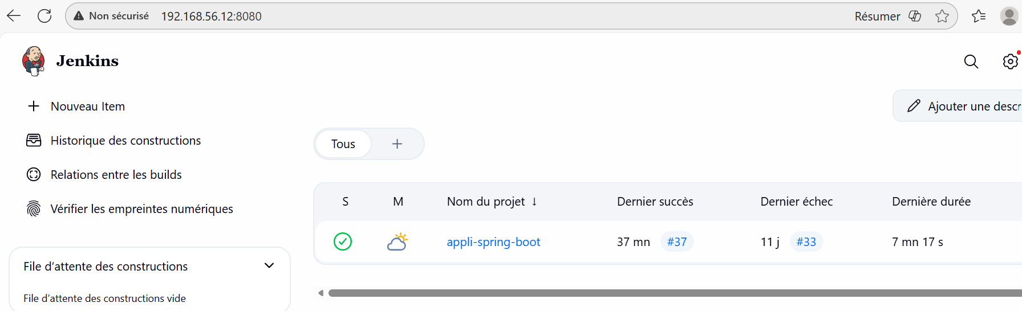
  - Analyse SonarCloud
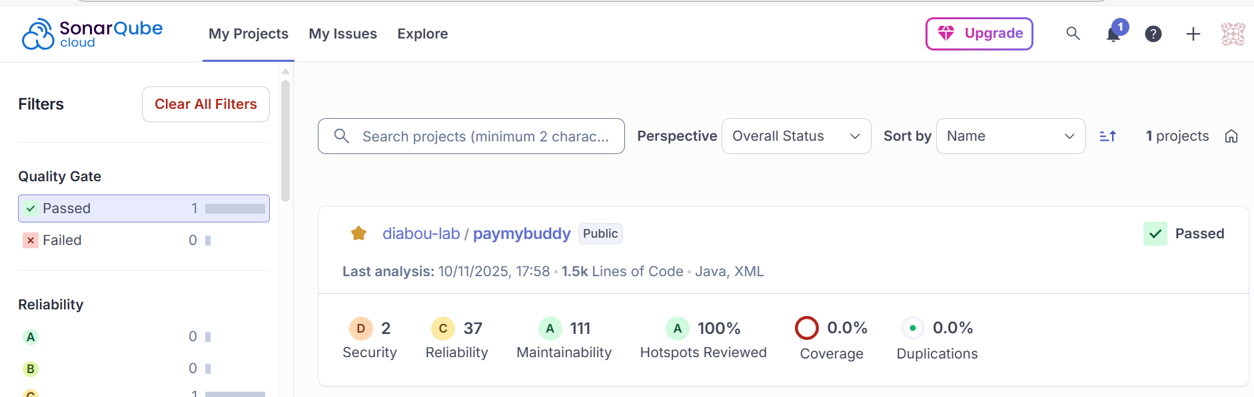
- Fin de sortie de la pipeline
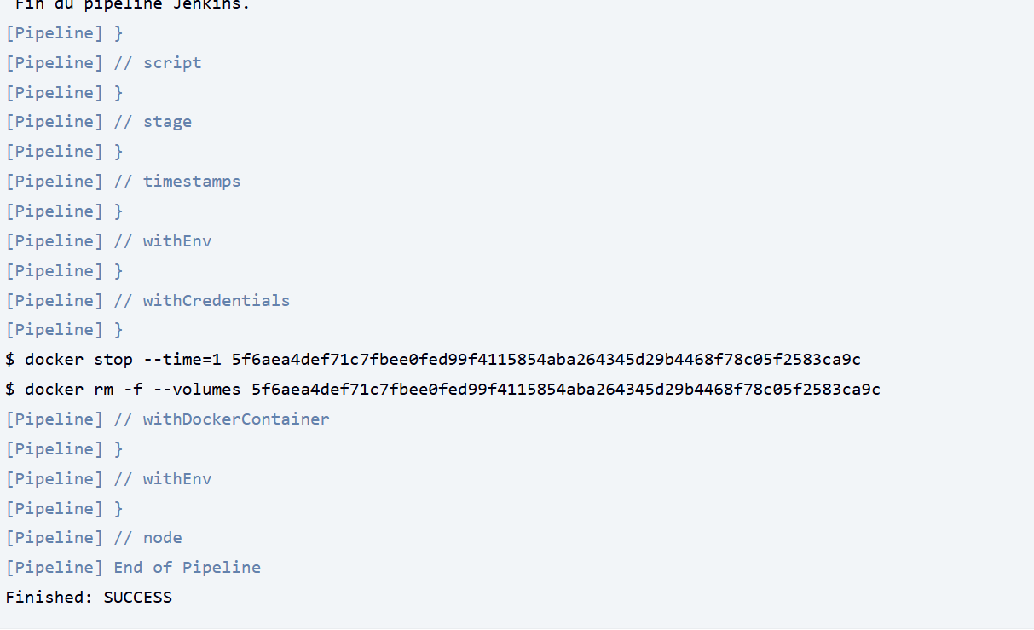
- La notification slack envoyée à la fin de la pipeline
